Pantallas de los seguridad

**Login**

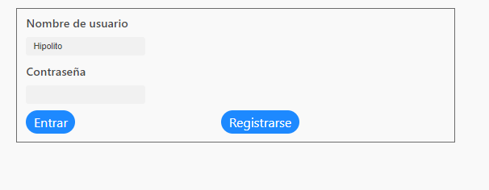

**Menu de opciones:**

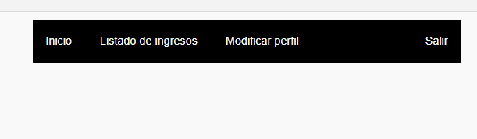

**Listado de ingresos:**

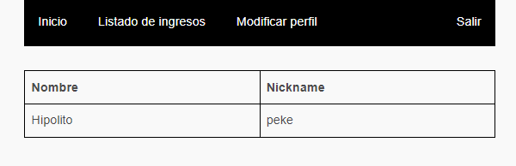

**Dar acceso a los clientes:**

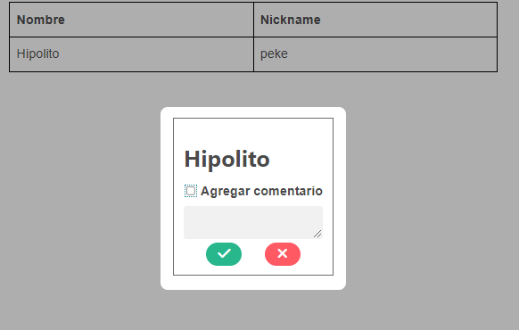

**Modificación de perfi**